MUSTAFA KEMAL’İN SAMSUN’A ÇIKMASI VE MİLLİ MÜCADELENİN BAŞLAMASI
Yurdumuzun işgal altında olduğunu gören Mustafa Kemal, bir şeyler yapılması gerektiğini farkındaydı.Halkın bir olup milli mücadeleyi başlatması gerektiğine inandığı için 19 Mayıs 1919’da Bandırma Vapuru ile Samsun’a gitti.
Not:Mustafa Kemal,bu hareketiyle milli bilinci uyandırmaya çalıştı.
Mustafa Kemal sırasıyla aşağıdaki illeri gezerek genelgeler yayımlamış ve kongreler(toplantılar)yapmıştır.

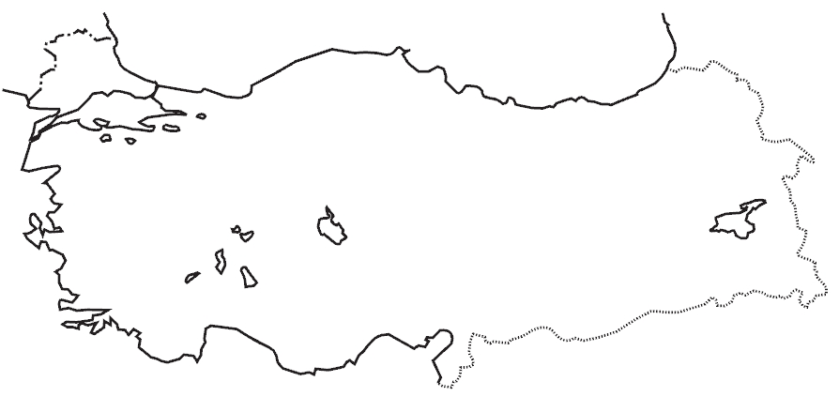
İstanbul
Samsun
Amasya
Erzurumm
Sivas
Ankara

Mustafa Kemal ,Erzurum ve Sivas’ta kongreler yaptıktan sonra Ankara’ya geldi.
Mustafa Kemal,23 Nisan 1920’de Türkiye Büyük Millet Meclisi’ni(T.B.M.M.) Ankara’da açarak Ankara’yı milli mücadelenin merkezi haline getirdi.

KURTULUŞ SAVAŞI

1)Doğu ve Güney Cephesi:
1.Dünya Savaşı’ndan sonra galip devletler(İtilaf Devletleri) Doğu Anadolu’yu Ermenilere vermek istediler.Ermeniler de 1920’de savaşı başlattı.Doğu cephesinin komutanı Kazım Karabekir ve askerleri buradaki savaşı kazandılar ve Ermeniler geri çekildiler.

Mondros Ateşkes Antlaşması’na göre Fransızlar güney illerimiz olan Adana,Maraş,Antep ve Urfa’yı işgal ettiler.Bunun üzerine bu illerdeki halk Kuvayi Milliye Birlikleri(Halkın kendi oluşturmuş olduğu düzensiz askeri birlikler) oluşturarak Fransızları geri püskürttüler.Halkın bu kahramanca savaşı karşısında Fransızlar geri çekildi.
Not:Halkın kahramanca yaptığı bu savaşlardan sonra,Urfa’ya ‘’şanlı’’ ,Antep’e ‘’gazi’’ ve Maraş’a ‘’Kahraman’’ unvanları verildi.
Urfa-----Şanlıurfa
Antep-----Gaziantep
Maraş-----Kahramanmaraş

2)Batı Cephesi:
Batı Cephesindeki savaşlar Yunanistan’ın İzmir’i İşgal etmesiyle başladı.
İlk defa düzenli kurulan ordu ile savaşlar batı cephesinde yapıldı.

Batı Cephesinde yapılan savaşlar şunlardır:

a) 1. ve 2. İnönü Savaşları(1921)
- Düzenli ordu ilk başarısını Batı Cephesindeki İnönü Savaşlarında kazandı.
- 1. ve 2. İnönü Savaşlarını Yunanistan kaybetti.
- 1. ve 2. İnönü Savaşlarının ardından halkın düzenli orduya güveni arttı ve moraller yükseldi.
- Mustafa Kemal Batı Cephesi Komutanı İsmet Paşa’ya şöyle bir kutlama telgrafı çekti:
‘’Siz orada yalnız düşmanı değil,milletin ters giden tarihini de yendiniz.’’

b)Sakarya Meydan Muharebesi(Savaşı)
Tarih:23 Ağustos 1921---13 Eylül 1921
Yunanistan 10 Temmuz 1921’de yeniden hücuma geçti.Mustafa Kemal ordumuzu Sakarya Nehri’nin doğusuna çekti.Ordumuzun geri çekilmesiyle Kütahya,Eskişehir ve Afyon Yunanistan’ın eline geçti.Bu zor durum karşısında Mustafa Kemal T.B.M.M.’den Başkomutanlık yetkisini aldı.
Önemli:Mustafa Kemal’e Başkomutanlık yetkisi Sakarya Savaşı’ndan önce verilmiştir.
Ordumuz çok zor durumda olduğu için halkın orduya yardım etmesi gerekliydi.Bunun için Mustafa Kemal,Tekalif-i Milliye(Milli Yükümlülükler) emirlerini yayımladı.Bu emriler ile halktan orduya yardımlar gelmeye başladı.Ordumuz savaş için gereken hazırlıkları yaptı.
23 Ağustos 1921’de Yunan ordusu saldırıya başladı.22 gün ve 22 gece süren savaşı Mustafa Kemal’in komutanlığını yaptığı Türk ordusu kazandı.
Önemli:Sakarya Savaşı’nda ki kahramanlıklarından dolayı Mustafa Kemal’e ‘’Gazi’’ ünvanı ve ‘’Mareşal’’ rütbesi verildi
Savaşın Sonucu:Sakarya Savaşı’nı Yunanlılar kaybetti,Türk ordusu kazandı.

c)Büyük Taarruz ve Başkumandan Meydan Muharebesi

- Mustafa Kemal Sakarya Zaferi’nin ardından yeni bir savaşın hazırlıklarına başladı.
- Orduyu güçlendirdi.
- 26 Ağustos 1922’de taarruz(Savaş) emrini verdi.
- 30 Ağustos 1922’de Yunan birlikleri Dumlupınar’da kuşatıldı.
- Büyük Taarruz Savaşı tarihte Başkumandan Meydan Muhaberesi diyerek te adlandırılır.
- Bu Savaş Yunan ordusunun ağır yenilgisiyle sonuçlandı.
- Savaşın ardından Mustafa Kemal: ‘’Ordular ilk hedefiniz Akdeniz’dir, ileri’’ emrini verdi.
Bu emri alan ordularımız 9 Eylül 1922’de İzmir’e girdi.Burada ki düşmanlar yenilgiye uğratıldıktan sonra ordumuz Boğazlara ve İstanbul’a doğru yola çıktılar.Türk ordusuyla savaşı göze alamayan İngiltere,Fransa ve İtalya Türk hükümetine ateşkes teklifinde bulundular.Bunun üzerine Mudanya Ateşkes Antlaşması imzalandı.

Mudanya Ateşkes Antlaşması
Tarih: 11 Ekim 1922
Bu antlaşmada Türkiye’yi İsmet Paşa(İsmet İnönü) temsil etti.
Bu antlaşma ile savaşlar sona erdi.
- Boğazlar,İstanbul ve Doğu Trakya savaş yapılmadan kurtarıldı.
- Vatanımızın kurtuluşu başta Mustafa Kemal olmak üzere Fevzi Çakmak,İsmet İnönü,Kazım Karabekir gibi başarılı askerlerin eseridir.

Lozan Barış Antlaşması
Tarih: 24 Temmuz 1923
- Barış Antlaşması İsviçre’nin Lozan Şehrinde başladı.
- Lozan Barış Antlaşması’nda ülkemizi İsmet Paşa temsil etti.
- Lozan Barış Antlaşması ile vatanımızın bugünkü sınırları büyük ölçüde çizildi.
- Yeni Türk devletini bütün dünya tanıdı.
- Lozan Barış Antlaşması’nın ardından düşman askerleri İstanbul’dan ayrıldılar.

CUMHURİYET’İN İLANI
Kurtuluş Savaşı’nın kazanılmasından sonra artık yeni devletimizin başkentini ve yönetim biçimini belirlemeye sıra gelmişti.
Önemli:13 Ekim 1923’te çıkarılan bir yasayla Ankara başkent oldu.
Önemli:Yeni kurulan devlete yakışan en güzel yönetim şeklinin Cumhuriyet olduğuna karar verildi ve 29 Ekim 1923’te Cumhuriyet ilan edildi ve Mustafa Kemal Türkiye Cumhuriyeti’nin ilk cumhurbaşkanı seçildi.İlk başbakan ise İsmet İnönü oldu.

Bazı Önemli Olayların Tarihleri ve Kronolojik Sırası
- Trablusgarp Savaşı----- 1911
- Çanakkale Savaşı---- 18 Mart 1915
- Mondros Ateşkes Antlaşması---- 30 Ekim 1918
- Atatürk’ün Samsun’a çıkması---- 19 Mayıs 1919
- Amasya Genelgesi’nin yayımlanması---- 22 Haziran 1919
- Erzurum Kongresi ---- 23 Temmuz-7 Ağustos 1919
- Sivas Kongresi---- 4-11 Eylül 1919
- Türkiye Büyük Millet Meclisi’nin(T.B.M.M.) açılması---- 23 Nisan 1920
- 1. İnönü Savaşı---- 9-11 Ocak 1921
- 2.İnönü Savaşı----23 Mart 1921
- Sakarya Meydan Muharebesi---- 23 Ağustos-13 Eylül 1921(22 gün)
- Büyük Taaruz ve Başkumandan Meydan Muharebesi---- 30 Ağustos 1922
- İzmir’in kurtuluşu ---- 9 Eylül 1922
- Mudanya Ateşkes Antlaşması---- 11 Ekim 1922
- Lozan Barış Antlaşması---- 24 Temmuz 1923
- Ankara’nın başkent olması---- 13 Ekim 1923
- Cumhuriyet’in ilanı---- 29 Ekim 1923

ÖNEMLİ NOT:Atatürk’ün Samsun’a çıktığı 19 Mayıs (1919)---Atatürk’ü anma gençlik ve spor bayramı ilan edildi.
Türkiye Büyük Millet Meclisi’nin(T.B.M.M.) açıldığı 23 Nisan (1920)---Ulusal egemenlik ve çocuk bayramı ilan edildi.
Cumhuriyetin kurulduğu 29 Ekim (1923)--- Cumhuriyet Bayramı ilan edildi.

